Unsere nächsten Konzerte 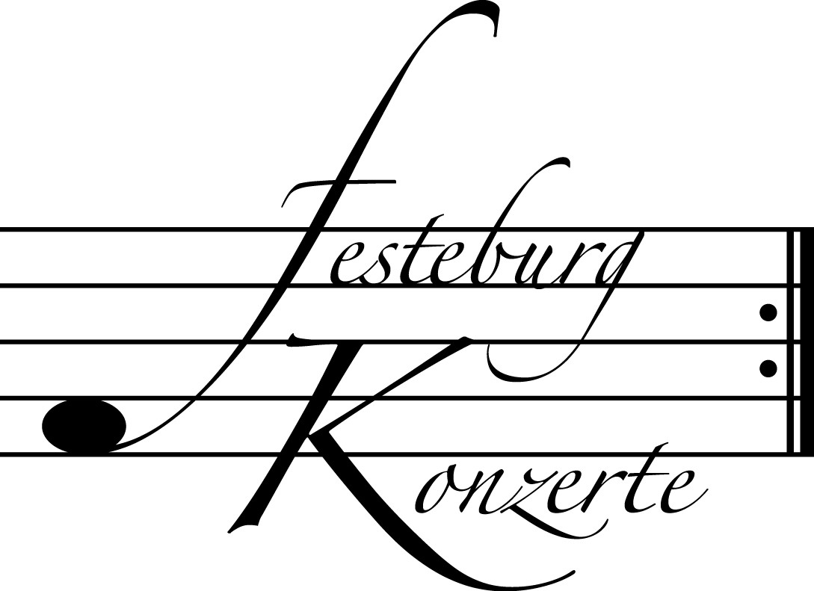

517. (Sonder-) Konzert, Sonntag, 24. November 2013, 19:30
Jazz Chor Freiburg
Durch das Programm führt Tamino Franz
Karten zu € 19,- / € 11,- (Ermäßigter Eintritt für Mitglieder des Freundeskreises)

Gastkonzert, Sonntag, 01. Dezember 2013, 19:30
Klangwelt Klarinette mit dem Klarinettenensemble Frankfurt - Lyon
Jochen Tschabrun, Ulrich Mehlhart, Sven van der Kuip, Ulrich Büsing,
Thierry Mussotte, Michel Bontoux, Klarinetten; John-Noel Attard, Klavier;
Ulrich Franck, Kontrabass; Andreas Hepp, Schlagzeug
Werke von F. Mendelssohn Bartholdy, J. Francaix, F. Schmitt, J. Brahms und
G. Fauré
Karten zu € 19,- / € 11,- (Ermäßigter Eintritt für Mitglieder des Freundeskreises)

518. Konzert, Sonntag, 19. Januar 2014, 19:30
Notos Quartett
Sindri Lederer, Violine; Matan Gilitchensky, Viola; Florian Streich, Violoncello; Antonia Köster, Klavier
Werke von G. Lekeu, C. Saint-Saëns und G. Fauré
Karten zu € 14,- / € 8,- (Freier Eintritt für Mitglieder des Freundeskreises)
!!!Freier Eintritt für Jugendliche bis 17 Jahre in Begleitung eines Erwachsenen!!!

Weitere Informationen zu unseren Konzerten und zu der Mitgliedschaft im Freundeskreis für geistliche Musik,
Preungesheim E.V. erhalten Sie
unter 069-95410162 und unter www.Festeburgkonzerte.de

Karten an der Abendkasse oder jeweils 1 Monat vor dem Konzert im Vorverkauf bei:
- Kartenzentrale Festeburgkonzerte, Tel. 069-95410162, Fax 069-95410163
- Frankfurt Ticket GmbH, Tel. 069-1340-400, Fax 069-1340-444
- DER Reisebüro Rossmarkt, Rossmarkt 12, Tel. 069-92886890, Fax 069-928868923
- Fischers Lotto Laden, Homburger Landstraße 64, Tel. 069-63196655

516. Konzert Sonntag, 10. November 2013, 19:30 Uhr

Duo Kim-Bodendorff

Sae-Nal Lea Kim und Marie-Luise Bodendorff, Klavier

(Preisträger und Stipendiaten aus der Bundesauswahl Konzerte Junger Künstler, ein Förderprojekt der DEUTSCHER MUSIKRAT gGmbH)

Mit freundlicher Unterstützung des Fördervereins Festeburg Frankfurt
mit dem Reiner Walesch Förderpreis

Karten zu € 14,- / € 8,-

Ermäßigter Eintritt für Schüler, Studenten und Senioren

Freier Eintritt für Mitglieder des Freundeskreises und Jugendliche
bis 17 Jahren in Begleitung eines Erwachsenen

Eine Veranstaltung der evangelischen Festeburggemeinde Frankfurt-Preungesheim
An der Wolfsweide 48, 60435 Frankfurt am Main

P r o g r a m m

Wolfgang A. Mozart Sonate C-Dur KV 521
(1756 – 1791) für Klavier zu vier Händen
Allegro
Andante
Allegretto

Edvard Grieg 4 Norwegische Tänze op. 35
(1843 – 1907) Allegro marcato
Allegretto tranquillo e grazioso
Allegro moderato alla marcia
Allegro molto

PAUSE

Franz Schubert Allegro a-Moll op. posth. 144 D 947
(1797 – 1828) für Klavier zu vier Händen
„Lebensstürme“

Sergej Rachmaninow 6 Morceaux op. 11
(1873 – 1943) 1. Barcarolle. Moderato (g-Moll)
2. Scherzo. Allegro (D-Dur)
3. Thème russe. Andantino cantabile
(h-Moll)
4. Valse. Tempo di Valse (A-Dur)
5. Romance. Andante con anima (c-Moll)
6. Slava (Glory). Allegro moderato (C-Dur)

Das Duo Kim-Bodendorff formierte sich im Jahre 2011 anlässlich der Teilnahme am Deutschen Musikwettbewerb 2012. Dabei wurde es mit einem Stipendium in der Kategorie Klavierduo ausgezeichnet und in die 57. Bundesauswahl Konzerte Junger Künstler aufgenommen. Trotz der kurzen Zeit seines Bestehens verfügt das Duo über ein breites Repertoire und konzertiert im In- und Ausland.

K ü n s t l e r p o r t r a i t s

Sae-Nal Lea Kim wurde in Seoul geboren. Seit 1997 studierte sie an den Musikhochschulen in Mannheim, Karlsruhe und Hannover.
Die Pianistin erhielt zahlreiche Auszeichnungen, darunter mehrere 1. Bundespreise bei Jugend musiziert in den Kategorien Klavier solo, Klavierduo und Klavierbegleitung, den Klassikpreis Münster 2002, den 1. Preis beim internationalen Kammermusikwettbewerb Charles Hennen/Niederlande und beim internationalen Kammermusikwettbewerb Nikolai Rubinstein in Paris. Weitere Preise bei internationalen Wettbewerben folgten in den Jahren 2004 bis 2011.
Neben der solistischen Ausbildung widmet sich Frau Kim intensiv der Klavierkammermusik. Konzerte führten sie in viele Länder Europas, nach Russland, Japan und in die USA. Sie konzertierte u.a. in der Stuttgarter Liederhalle, der Staatsoper Hannover, der Oper des Staatstheaters Nürnberg und im Oktober 2011 in der Zankel Hall der Carnegie Hall.
Sae-Nal Lea Kim war langjährige Stipendiatin der Wilhelm-Müller-Stiftung, der Theodor Lessing Stiftung und des Vereins Yehudi Menuhin Live Music Now.
Marie-Luise Bodendorff geboren in Augsburg, studierte an den Musikhochschulen in Karlsruhe und Hannover sowie am Conservatoire national supérieur de musique et de danse de Paris. Seit 2011 ist sie Mitglied der Solistenklasse bei Niclas Sivelöv an der Königlichen Hochschule in Kopenhagen.
Sie ist Preisträgerin zahlreicher nationaler und internationaler Wettbewerbe, u.a. des Concorso Internazionale Roma 1994, des Lions Jugend-Musik-Preises, des Bundeswettbewerbs Jugend musiziert (1. Preis mit Höchstpunktzahl), des GEDOK – Internationalen Wettbewerbs für Musikerinnen und des Internationalen Seiler Klavierwettbewerbs.
Marie-Luise Bodendorff war Werbeträgerin des Landes Baden-Württemberg im Werbespot „Wir können alles außer Hochdeutsch“ und trat als Solistin in der ARD sowie beim SWR und beim BR auf.
Ihre Konzerttätigkeit begann sie bereits im Alter von 6 Jahren. Sie spielte als Solistin u.a. mit dem Kurpfälzischen Kammerorchester, der Neuen Philharmonie Westfalen, dem Bacau Philharmonic Orchestra, dem Charkow Philharmonic Orchestra und dem Folkwang Kammerorchester Essen.

